ОТчёт по лабораторной работе №1

Дисцилина-Архитектура компьютеров и операционные системы.Операционные системы.

Дедова Виктория Сергеевна.НБИбд-01-22

Table of Contents

# 1 Цель работы

Целью данной работы является приобретение практических навыков установки операционной системы на виртуальную машину, настройки минимально необходимых для дальнейшей работы сервисов.

# 2 Теоретическое введение

Здесь описываются теоретические аспекты, связанные с выполнением работы.

Например, в табл. 1 приведено краткое описание стандартных каталогов Unix.

Table 1: Описание некоторых каталогов файловой системы GNU Linux

| Имя каталога | Описание каталога |
| --- | --- |
| / | Корневая директория, содержащая всю файловую |
| /bin | Основные системные утилиты, необходимые как в однопользовательском режиме, так и при обычной работе всем пользователям |
| /etc | Общесистемные конфигурационные файлы и файлы конфигурации установленных программ |
| /home | Содержит домашние директории пользователей, которые, в свою очередь, содержат персональные настройки и данные пользователя |
| /media | Точки монтирования для сменных носителей |
| /root | Домашняя директория пользователя root |
| /tmp | Временные файлы |
| /usr | Вторичная иерархия для данных пользователя |

Более подробно об Unix см. в [1–6].

# 3 Выполнение лабораторной работы

Загружаем операционную систему Linux. Осуществляем вход в систему.Запускаем виртуал бокс,устанавливаем дистрибутив Fedora 37. 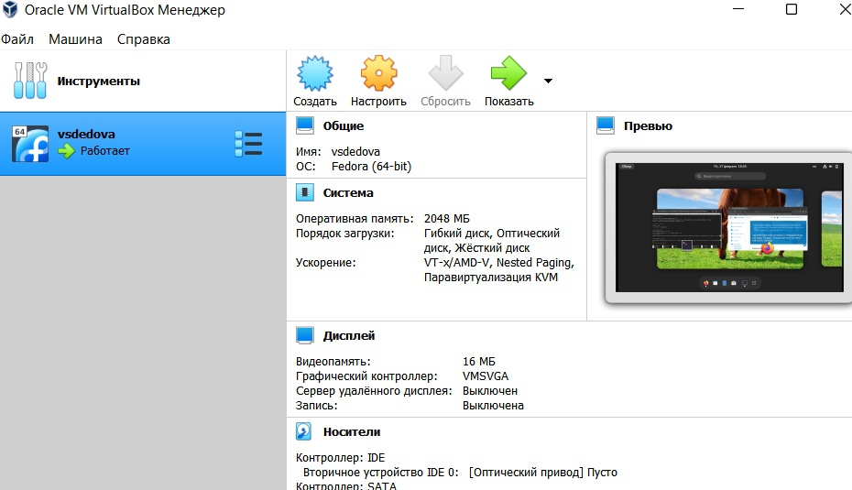 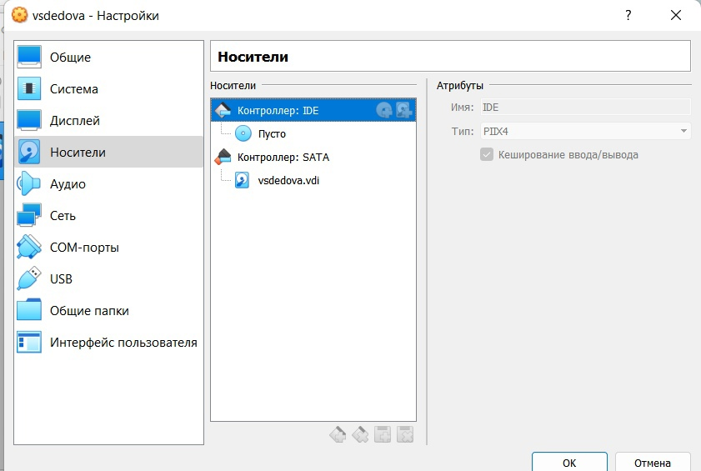  Обновляем все пакеты dnf -y update Повышаем комфортработы и программы для удобства работы в консоли Отключаем SeLinux и устанавливаем драйвера для VirtualBox.Устанавливаем пандок,текстлайф,также выполняем домашнее задание. 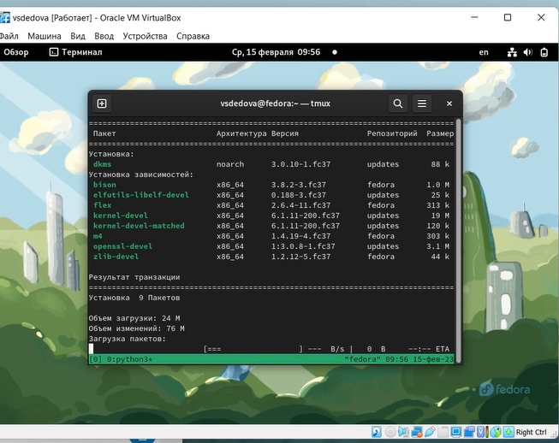 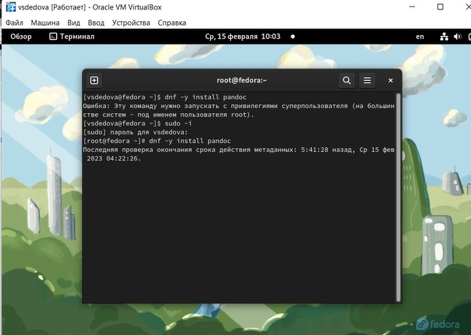 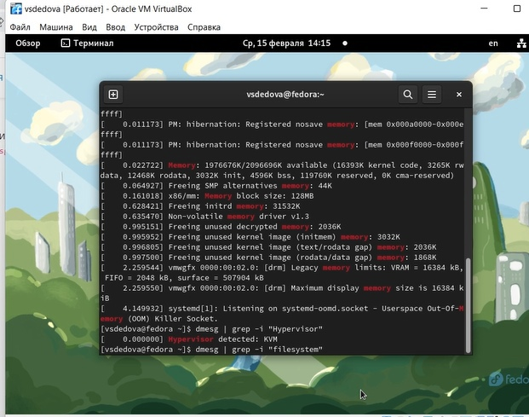 ## ОТветы на контрольные вопрпосы 1.имя и пароль 2.info My Ls Mkdir Chmod History 3. Файловая система- это часть операционной системы, суть которой состоит в том, чтобы обеспечить пользователю удобный интерфейс при работе с данными, хранящимися на диске, и обеспечить совместное использование файлов несколькими пользователями и процессами информация о разрешенном доступе, пароль для доступа к файлу, владелец файла, создатель файла, признак “только для чтения,” признак “скрытый файл” признак “системный файл,” признак “архивный файл,” признак “двоичный/символьный,” признак “временный” (удалить после завершения процесса), признак блокировки,длина записи, указатель на ключевое поле в записи, длина ключа, времена создания, последнего доступа и последнего изменения, текущий размер файла, максимальный размер файла. 4) Делается это при помощи команды mount 5) Команда kill

# 4 Выводы

Вывод: В процессе работы приобрела практические навыки установки операционной системы на виртуальную машину, настройки минимально необходимых для дальнейшей работы сервисов. Также научилась пользоваться консолью в целях получения информации об установленном ос. Вспомнила необходимые для работы с терминалом линукса команды.

1. GNU Bash Manual [Electronic resource]. Free Software Foundation, 2016. URL: <https://www.gnu.org/software/bash/manual/>.

2. Newham C. Learning the bash Shell: Unix Shell Programming. O’Reilly Media, 2005. 354 p.

3. Zarrelli G. Mastering Bash. Packt Publishing, 2017. 502 p.

4. Robbins A. Bash Pocket Reference. O’Reilly Media, 2016. 156 p.

5. Таненбаум Э. Архитектура компьютера. 6-е изд. СПб.: Питер, 2013. 874 p.

6. Таненбаум Э., Бос Х. Современные операционные системы. 4-е изд. СПб.: Питер, 2015. 1120 p.